PR-Bericht 30.7.2020

Innsbruck, wir sind bereit!
Heißes Line-up beim Innsbruck BeachEvent im Rahmen der ABV Tour PRO

Der Countdown für das MINI UNTERBERGER DENZEL Innsbruck BeachEvent PRO 120 presented by IKB läuft. Am Freitag (31. Juli 2020) wird der Centercourt am Innsbrucker Tivoli Freibad mit dem Business Cup bereits eingespielt, bevor dann am Samstag und Sonntag die Profis im Rahmen der Austrian Beach Volleyball Tour PRO aufschlagen. Am Start ist eine hochklassige Selektion aus heimischen Beach-Größen, verfeinert mit internationalen Top-Teams. Bei den Herren führen die amtierenden HYPO NÖ Champions Cup-Gewinner Seidl/Waller die Setzliste an, in Stein gemeißelt ist aber noch gar nichts. Vor allem das italienische Star-Team Ingrosso/Caminati, das mit einer Wildcard auf Position 12 gesetzt ist, dürfte die heimischen Spieler ordentlich fordern. Bei den Damen haben gleich mehrere Teams Chancen auf den Titel: Wird sich das auf Nummer 1 gelistete Duo Friedl/Pfeffer durchsetzen, kann eines der Nachwuchs-Teams überraschen oder schaffen die Tiroler Lokalmatadorinnen Hollaus/Feichter vielleicht eine kleine Sensation? Es wird sich zeigen …
Lustiger Zufall: Sowohl bei den Herren als auch bei den Damen sind mit Nennschluss genau 16 Teams gemeldet. Damit ist der Turnierraster bis auf den letzten Platz gefüllt – und die für Freitag angesetzte Qualifikation kann entfallen.

Damit erfolgt der Anpfiff zum Maindraw am Samstag (1. August) um 9.00 Uhr – und zwar parallel am Centercourt im Tivoli Freibad und auf den Sidecourts bei der Beach-WG20. Publikum ist übrigens erlaubt – und sogar höchst erwünscht! Die Tribüne steht, die Desinfektionsmittelspender sind gut gefüllt und hunderte Mund-Nasen-Schutzmasken liegen bereit. Dank gewissenhafter Vorbereitung und professioneller Unterstützung durch die PACT Group, die als Sponsor und Sicherheitspartner gewonnen werden konnte, ist man auf Fans bestens vorbereitet. Um den Sicherheitsabstand zu gewährleisten, sind die Tickets auf 200 Stück pro Tag limitiert, zudem werden die ZuseherInnen vor Ort mittels Webapp anonym registriert. „Noch sind Tickets zu haben!“, erklärt Simon Varges vom veranstaltenden Verein MyBeachEvent und richtet zugleich eine Bitte an alle ZuschauerInnen: „Wir hoffen auf viele Fans. Wir möchten ein Zeichen setzen, dass attraktive Sportevents auch in Zeiten von COVID-19 durchgeführt werden können, selbstverständlich unter Einhaltung aller Sicherheitsmaßnahmen – aber dazu brauchen wir natürlich die Mithilfe von jeder und jedem Einzelnen.“ Mit Festivalwiese, Live-Moderation und Co möchte man besonders auch das junge Publikum ansprechen, daher ist der Eintritt für Kinder und Jugendliche bis 18 Jahre kostenlos! Wer es nicht zum Centercourt schafft, kann das Turnier übrigens auch per Livestream verfolgen.

Achtung: Für das Profi-Turnier am Samstag und Sonntag werden noch dringend Ballkinder (8 – 14 Jahre) gesucht! Wenn du deinen Idolen am Centercourt Bälle zuwerfen willst, melde dich unter info@mybeachevent.at an.

Noch einmal die wichtigsten Infos im Überblick:

Das Event:
Das MINI UNTERBERGER DENZEL Innsbruck BeachEvent PRO 120 presented by IKB findet im Rahmen der Austrian Beach Volleyball Tour PRO am 1. und 2. August 2020 statt. Veranstaltet wird es vom jungen Innsbrucker Beachvolleyball-Verein My BeachEvent mit tatkräftiger Unterstützung zahlreicher Volunteers – allesamt arbeiten ehrenamtlich am Turnier.

Der Zeitplan:
Freitag, 31. Juli 2020
8.00 – 16.00 Uhr: Business Cup (Centercourt Freibad Tivoli Innsbruck)

Samstag, 1. August
9.00 – 19.00 Uhr: Maindraw (Centercourt Freibad Tivoli & Sidecourts Beach-WG20 Innsbruck)

Sonntag, 2. August
9.00 Uhr: Maindraw (alle Spiele am Centercourt beim Freibad Tivoli Innsbruck)
13.00 Uhr: Youngster Showmatch Challenge – Best of U21
14.00 Uhr: kleines Finale Damen
15.00 Uhr: kleines Finale Herren
16.00 Uhr: großes Finale Damen
17.00 Uhr: großes Finale Herren

Presse- und Bloggerfrühstück:
Freitag, 31.7.2020, 8.00 Uhr beim Centercourt Tivoli Freibad – Anmeldungen bitte an presse@mybeachevent.at

Pressekontakt
presse@mybeachevent.at
Carina Forstinger (0664/9481034), PR & Medien
Simon Varges (0660/1202910), Obmann (My BeachEvent)

Copyrights:
Text: © My BeachEvent | Carina Forstinger, Sprachtante
Bild: © Morepikzz Fotografie | René Kuen

Anhang: Meldeliste Damen:
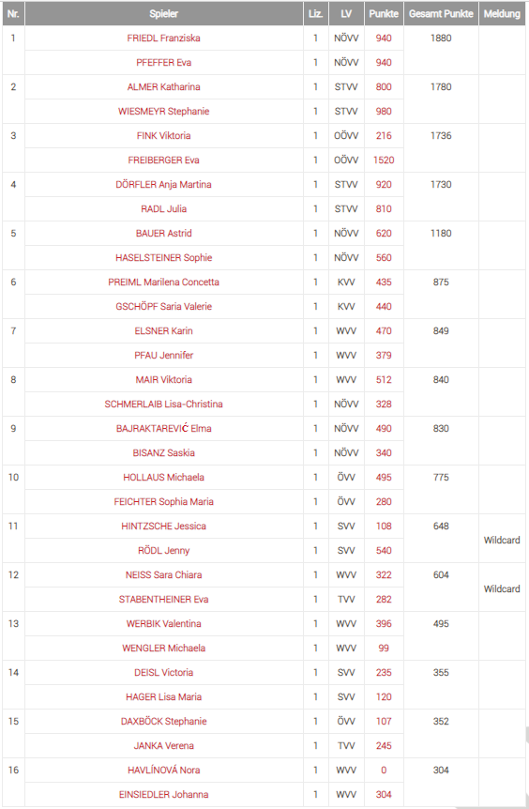

Meldeliste Herren:
